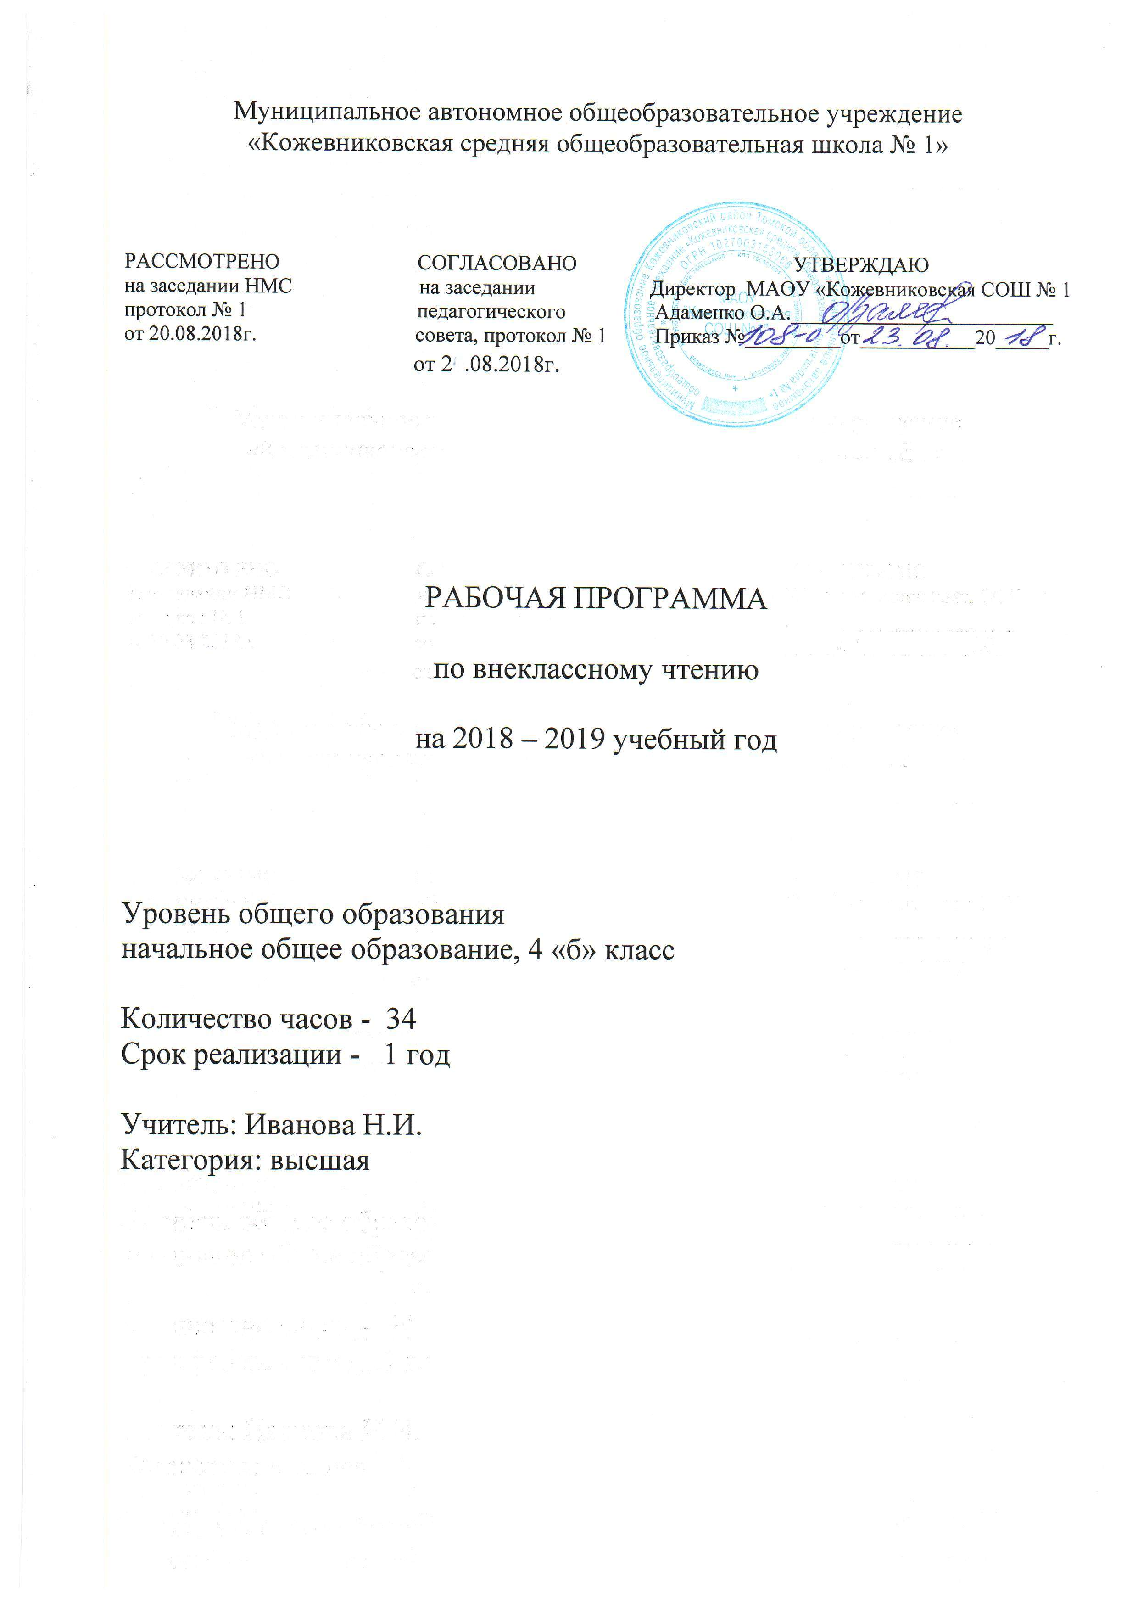

Цели данной программы:
- развитие познавательных навыков учащихсяв области изучения русского языка;
- развитие навыков чтения, как вида речевой деятельности;
- подготовить детей к восприятию художественного текста, как произведения словесного искусства, которое раскрывает перед читателями богатство окружающего мира и человеческих отношений, рождает чувство гармонии, красоты, учит понимать прекрасное в жизни;
- формирование основ читательских умений (умения читать, умений работать с текстом произведения и детской книгой);
-решать комплексно вопросы эмоционального, творческого, литературного и читательского развития школьника;
- урок литературного слушания (курс чтения, примерная тематика, жанровое разнообразие, литературоведческие представления и понятия, восприятие литературного произведения, работа с текстом, работа с книгой) творческая деятельность, межпредметные связи;
-литературное развитие, формирование полноценного навыка чтения и полнокровных читательских позиции младших школьников.
Задачи программы:
- Развивать и обогащать устную разговорную речь, научить высказывать свое мнение о прочитанном;
- Совершенствовать все виды речевой деятельности (аудирование, чтение, говорение, письмо);
- Прививать любовь к чтению книг, развивать навыки самостоятельного чтения.

Формы занятий:
- Урок-беседа.
- Урок - ролевая игра.
- Урок - путешествие.
- Урок – конференция
- Литературный ринг
- Урок- спектакль
- Урок – КВН
- Частично поисковая работа.
Пояснительная записка
(34 часа – 1 раз в неделю)
В данной программе использованы различные технологии обучения: ролевая игра, методика перекрестного чтения, частично поисковый метод.
Основу программы составляет литературное развитие младших школьников, развитие интеллекта, эмоциональной отзывчивости, эстетических потребностей и способностей.
Главное – организовать процесс так, чтобы чтение способствовало развитию личности, а развивающаяся личность испытывала потребность в чтении, как в источнике дальнейшего развития;
- формирование читательского интереса и приобщение к литературе, как особому виду искусства;
- мировосприятие, понимание окружающего мира со свойственной ему гаммой чувств, ощущений жизни и отношением к ней. Творческим читателем движет любознательность; назначение учителя: способствовать перерастанию любопытства в любознательность, в познавательную деятельность, причинность.
Уроки внеклассного чтения предоставляют широкие возможности для творчества детей, их познавательного интереса. Это - обсуждение книг, конференции, устные журналы, конкурсы. Они проходят интересно, несут в себе большой эмоциональный заряд, способствуют «обдумывающему» восприятию, умению размышлять над книгой. Изучив работы ученых, дидактов, педагогов – исследователей и новаторов, я стала применять в своей работе систему проведенияуроков литературного чтения, основой которых является правило «вдумчивого чтения».
Уже начиная с первого класса, ввожу уроки развития речи детей, где анализируются прочитанные тексты, ребенок излагает суть прочитанного на уроке, свое отношение, свое мнение и делаются выводы по прочитанному. Начиная со второго класса, ведется тетрадь по внеклассному чтению, где дети дают краткий анализ по прочитанному. По прочитанным произведениям проводятся уроки – игры: урок - КВН, урок- путешествие, урок – конференция, а так же уроки развития речи, где делаются выводы по прочитанным произведениям.
Особенно хочу отметить клуб семейного чтения «Книголюбы - папа, мама, брат, сестра – наша читающая семья». Родители с детьми устраивают выставки книг, подделок, рисунков, разучивают стихи, составляют кроссворды, загадки на литературные темы. Заранее дается список книг, которые рекомендуется прочитать. Подводится итог, награждаются победители в личном, в командном, в семейном первенстве.
В конце учебного года подводится итог «Самая читающая семья». Эта работа способствует привитию интереса к книге, формированию уважения к живому слову, развитию творческих способностей, сплачивает родителей и детей. Л. А. Музыка считает, что в настоящее время существует два направления обучения чтению детей младшего школьного возраста: формирование читателя и приобщение к литературе как особому виду искусства. Именно учитель способен синтезировать эти направления при организации уроков литературного чтения. Творческим чтением движет любознательность. Назначение работы учителя – способствовать перерастанию любопытства в любознательность, помогать читателю, не останавливаться на запоминании фактов, а искать их логику, обусловленность, причинность. Таким образом, постепенно формируется привычка и навык полноценного вдумчивого чтения.
Работа по формированию читательского интереса осуществляется через уроки литературного чтения, внеклассного чтения, сотрудничество с библиотекой, клуб семейного чтения, литературные праздники.
Уроки внеклассного чтения предоставляют широкие возможности для творчества детей, их познавательного развития. Это обсуждение книг, конференции, устные журналы.
Велика помощь библиотеки в воспитании читателя. Очевидно, что пробудить интерес детей к творческому чтению способны только люди творческие, сами испытывающие радость от общения с книгой, способные вести диалог с автором. Когда учитель и библиотекарь – единомышленники и работают вместе, это даёт ощутимые результаты.
Успех развития читательского интереса у детей зависит и от участия в решении этой задачи родителей. Детям требуется «читающая» среда, книжное окружение. Только на этой основе возникает желание читать, перерастающее в глубокую духовную потребность. «Читающая» среда должна быть создана, прежде всего, в семье.
Изучив работы учёных, педагогов-исследователей и новаторов, я разработала свою систему проведения уроков литературного чтения, основой которого является правило «вдумчивого чтения», представленное формулой «Три П»: переживай, представляй, понимай прочитанное!
ПРО ЧУВСТВА
ПЕРЕЖИВАЙ ЧИТ ОБРАЗЫ
ТРИ → ПРЕДСТАВЛЯЙ АНН
П ПОНИМАЙ ОЕ МЫСЛИ

Это осуществимо через чувства, образы и мысли детей, возникающие у них на уроке. Процесс работы с произведением – это обобщение, поиски и открытия истин, сотрудничество по схеме ученики – учитель – автор. Неиссякаемым источником для речевого, интеллектуального и нравственного развития детей должен стать язык произведений нашей классики.

Содержание курса 34 ч.

Жизнь и творчество Л.Н.Толстого.
Чтение стихотворений Ф.И.Тютчева и А.А.Фета о природе.
Чтение стихов разных авторов о маме.
Чтение сказок П.П.Бажова, русских писателей.
Новый год. История возникновения праздника.
Произведения разных авторов о детях. Знакомство с рассказами В. Драгунского.
Литературное путешествие по творчеству Н. Носова. Интеллектуальная игра "Умники и умницы" по Произведениям Н. Носова.
Необычный календарь («Лесная газета» В.Бианки и др.)
Сбережем родную природу во всей ее красе.
Идет война народная…»(произведения о Великой Отечественной войне) Викторина «Дети войны»
Интеллектуальная игра: «Книголюбы - папа, мама, брат, сестра - наша читающая семья»

Учебно - тематический план программы:

№ |  | Тема внеклассного чтения | Материал, используемый на уроке | Формы проведения занятия | Домашнее задание
1-2 | 19.10.  26.10. | Жизнь и творчество Л.Н.Толстого. Читаем произведения Л.Н.Толстого. | Чтение рассказов про школу.  «Филиппок» | Урок- путешествие | Читаем произведения Л.Н.Толстого.
3-4 | 02.11.  09.11. | Повторение изученных произведений.  Чтение стихотворений Ф.И.Тютчева и А.А.Фета о природе | Ф.И.Тютчев «Летний вечер», «Полдень», «Листья». | Урок – рассуждение о прочитанном | Чтение стихотворений Ф.И.Тютчева и А.А.Фета о природе
5-6-7 | 16.11. 23.11  30.11. | Чтение стихов разных авторов о маме | Дементьев Андрей Дмитриевич «Я знаю, что все женщины прекрасны...» Гамзатов Расул «Матери» Агния Барто «Было утром тихо в доме» Бунин Иван Алексеевич «Матери» | Урок-конференция | Составить рассказ о своей маме
8 | 07.12. | Сказки П.П.Бажова | Выставка книг,  сказки П.П.Бажова | Литературный ринг | Сказки П.П.Бажова
9-10 | 14.12  21.12 | Знакомство с произведениями П.П.Бажова  Сказки русских писателей. | Сборники сказок русских писателей. | Конференция | Сборники сказок русских писателей.
11-12 | 28.12 | Новый год. История возникновения праздника. | Книги о возникновении праздника |  | Книги о возникновении праздника
13-14 | 18.01  25.01 | Произведения разных авторов о детях.  Знакомство с рассказами В. Драгунского. | "ОН ЖИВОЙ И СВЕТИТСЯ...",  «НАДО ИМЕТЬ ЧУВСТВО ЮМОРА»,  «СЛАВА ИВАНА КОЗЛОВСКОГО»,  «ОДНА КАПЛЯ УБИВАЕТ ЛОШАДЬ»,  «КРАСНЫЙ ШАРИК В СИНЕМ НЕБЕ | Урок- спектакль | Читаем любые рассказа автора
15-16 | 01.02  08.02  15.02 | Произведения разных авторов о сверстниках.  Карантин Чтение книг о сверстниках | Рассказы С.Михалкова,  С.Маршака,  Н.Носова,  В.Осеевой  А.И.Куприна | Исследование, частично поисковая работа | Прочитать рассказы разных авторов о своих сверстниках
17-18 | 22.02  01.03 | Литературное путешествие по творчеству Н. Носова  Интеллектуальная игра "Умники и умницы" по Произведениям Н. Носова. | Произведения Н. Носов для детей | Урок- путешествие | Нарисовать рисунки о природе, придумать эмблемы об охране природы
19-21 | 15.03  22.03  5.04 | Необычный календарь («Лесная газета» В.Бианки и др.) | В.Бианки «Лесная газета» | Урок -конференция | Повторить пословицы и поговорки
22-24 | 12.04  19. 04  26. 04 | Сбережем родную природу во всей ее красе | Стихотворения, песни, таблицы | Урок – путешествие | Найти загадки о птицах
25-27 | 3. 05  10. 05  17. 05 | Крылатое чудо | Кроссворды и таблицы-карточки | Урок-отчёт  Урок КВН | Исследовательские работы по заданным произведениям
28-31 | 24. 05  31. 05 | «Идет война народная…»(произведения о Великой Отечественной войне) | Сергей Алексеев «Блокадный хлеб» и «Буханка» и др.ЮВ.Катаев «Сын полка» | Уроки- экскурсии в прошлое, в военные года | Подготовиться к ответам викторины
32 |  | Викторина «Дети войны» | Выставка книг о ВОВ | Викторина | Подготовить книгу из семейного архива
33-34 |  | «Книголюбы - папа, мама, брат, сестра - наша читающая семья» | Открытые уроки-отчёты с родителями | Клуб семейного чтения «Книголюб» | Список книг для  Чтения на каникулах

Дополнительная литература для учащихся
1. Книги о ребятах —сверстниках. Э. Успенский «25 профессий Маши Филиппенко»
С. Ласкин «Саня Дырочкин — человек общественный» и другие
2. Книги о книгах Е. Осетров «Сказ о друкаре Иване и его книгах»
В. Ян «Никита и Микитка», В. Паль «Человек придумал книгу»
А. Глухов «Из глубины веков», Л. Львов «Книга о книгах»
3. Писатели о себе Л.Н. Толстой «Детство», А.Н. Толстой «Детство Никиты»
Н. Гарин — Михайловский «Детство Тёмы» А. Аксаков «Детские годы Багрова – внука»
4. Сказки А.С. Пушкина«Сказка о попе и работнике его Балде»
5. Литературные сказки писателей ХIХ в. В. Одоевский «Городок в табакерке»
М. Лермонтов «Ашик — Кериб», В. Жуковский «Сказка о царе Берендее», В. Даль «Сказка о Иване молодом сержанте»
6. А.П. Чехов для детей А. Чехов «Мальчики»
7. Мир детства на страницах книг писателей ХIХ – нач. ХХв. Д. Мамин — Сибиряк «Богач и Ерёмка»
Л. Андреев «Петька на даче», А. Куприн «Белый пудель»
В. Короленко «В дурном обществе»
Н. Гарин – Михайловский «Гимназисты»
8. Журналы для детей Научно – популярные журналы (по выбору)
9. Творцы книг (рассказы о писателях, о художниках —иллюстраторах) Б. Галанов «Книжка про книжки» С. Сивоконь «Уроки детских классиков» и другие
10. Юмористические рассказы Ю. Сотник «Рассказы»
В. Драгунский «Денискины рассказы»
11. Великая война Рассказы о детях и подростках – участниках Великой Отечественной войны
12. Любимые стихи Стихи по выбору учащихся (одно наизусть, не менее 20 строчек)

Использованная литература:

1. Газета «Педсовет». - 2005 №3; 2005. №6
2. Гостимская Е.С. Внеклассное чтение М., 5 за знание, 2005.
3. Русская литературная классика. Самара: Корпорация «Федоров», 1995.
4. Что такое? Кто такой? М.: Педагогика, 1990. Т.1-3
5. Русские детские писатели xx века. Библиографический словарь. М.: Флинта - наука, 2001.
6. Русские детские писатели xx века. Библиографический словарь. М.: Флинта - наука,2001.
7. Российская школьная хрестоматия. 5класс. Издательство «Интербук»,1985..
8. Сценарии литературных праздников к юбилейным датам, 2003, №7.
9. Осеева Г. Волшебное слово. М., «Детская литература», 1980.
10. Журналы «Начальная школа» и «Начальная школа плюс До и После», 2006-
2011 гг.

